核心客户愿意成为区域合伙人，自己的采购与代下游销售怎样分开核算｜云上订货系统
一家日化批发企业有位核心客户，每月自己进货约2万元，又认识周边几十家门店，愿意帮助企业开拓这些门店。老板希望把他发展成区域伙伴，既保留他的采购价，又给他新增客户的收益。如果只给这位客户所有订单都打上“合伙人”标签，自购的2万元可能被算作开拓业绩；如果把周边门店的订单都挂在他名下，企业又看不到真实终端客户、退货和复购。正确做法是先确定他参与的是哪种真实交易关系，再把自采账与服务下游账分开。两类账可以关联同一个合作主体，却不能共用订单、收款和收益基数。

先问清货到底卖给谁，不能用“伙伴”替代交易关系
核心客户自己的采购仍是客户向企业买货。商品送到他的门店或仓库，按双方约定的客户价格、付款条件、退换规则处理。若他只是把周边门店介绍来平台，真实买家是这些门店，企业或入驻商家按实际关系销售、收款、发货并承担售后；核心客户提供拓客、服务或经营协作，才可能按协议取得相应收益。这是代客或引导成交模式。若核心客户先买断货物、自己持有库存，再以自己的名义向门店销售，前后是两笔真实购销，库存与货款风险的承担者已不同。若他作为联营商家经营，也要以真实商家资质、订单主体、收款和结算关系为前提，不是把客户账号切换个名称就完成入驻。
四个问题能帮助团队判断：终端门店看到的卖方是谁；商品卖出前归谁所有；终端货款进谁的账户；少送、退货与质量责任由谁承担。答案不同，系统中的客户、商家、伙伴关系和订单路径就应不同。企业可以先选择一种关系小范围验证，再讨论未来是否升级，不能在一张订单里一会儿说“代客成交”、一会儿又按伙伴买断转售。尤其为了分润或结算便利而补一笔没有真实货物和收付款的“采购单”，会让销量、库存和账款一起失真。
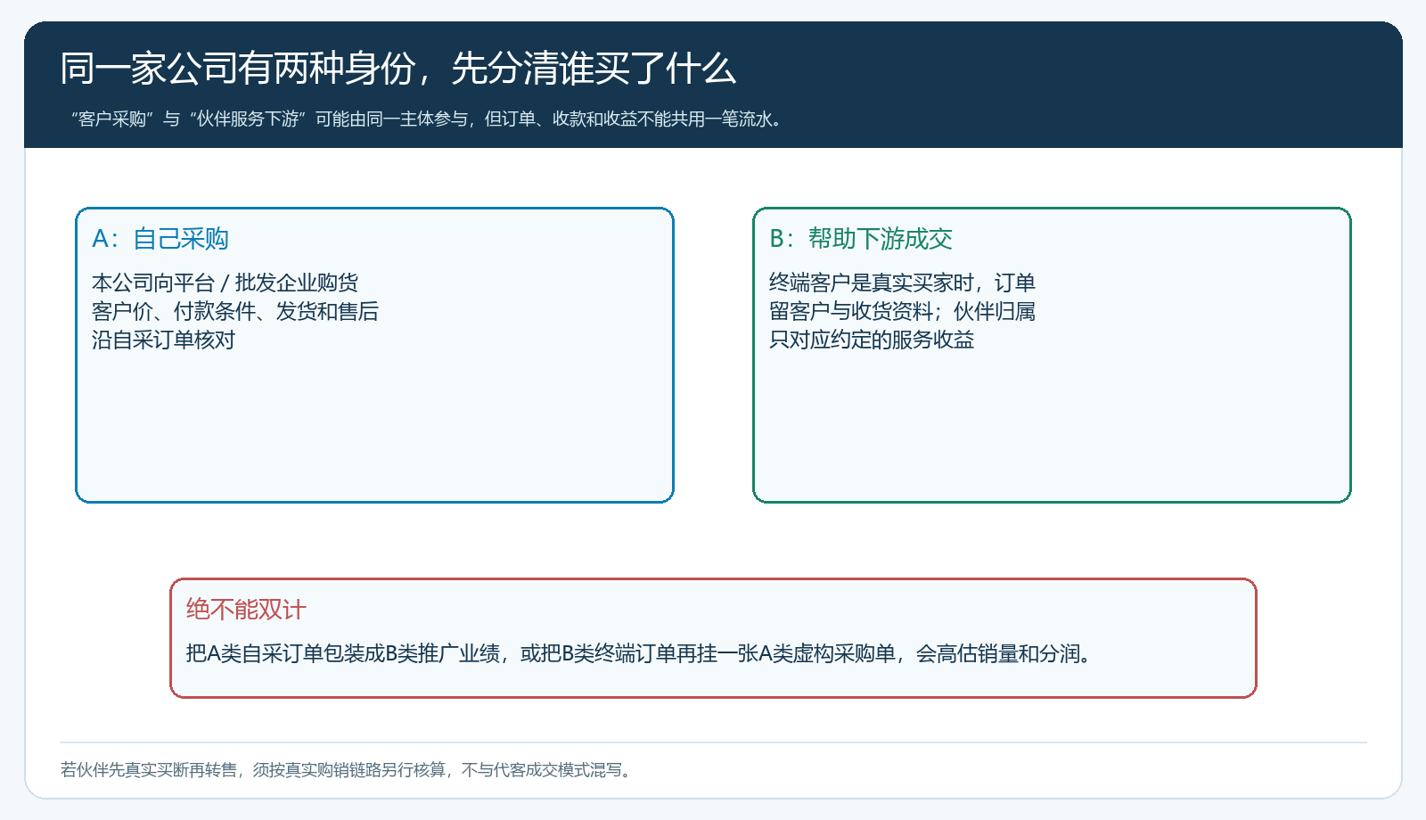
图1：自采订单看客户购货事实；终端客户订单看真实买家及伙伴服务贡献。买断转售是另一条真实购销路径。

自采仍按客户价格和付款条件，不因伙伴身份自动产生分润
这位核心客户每月自己补货，应继续使用其客户账号，按商品规格、计量单位、客户指定价或等级价、促销条件等企业实际规则成交。假设同一商品普通门店售价6元/瓶，给该客户的协议价5.6元/瓶；他的自采订单是否最终按5.6元成交，要以订单上的生效条件核对，不能把截图中的指定价当作无条件覆盖全部促销和其它价格规则。下图是PC管理端实际的客户指定价设置局部，用来说明为什么自采价应落到真实客户；它不是伙伴收益设置页，也无法证明每笔自采订单都自动得到服务佣金。
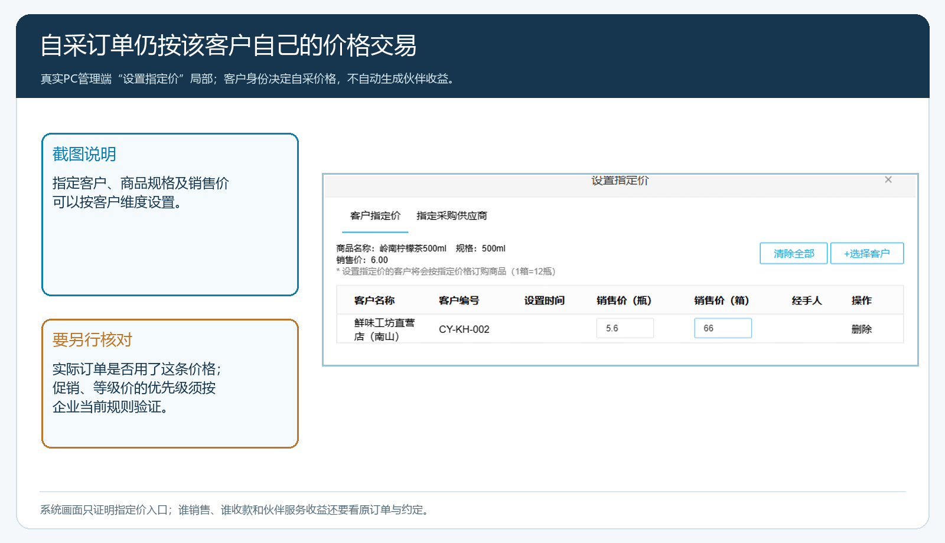
图2：指定价按商品和客户设置；自采成交价仍要在原订单核对，不能直接把客户优惠当伙伴分润。
客户自采2万元，企业实际商品收入、采购成本、客户应收与退货按自采订单核算。若合作协议没有专门约定自采返利，这2万元不自动进入拓客或区域服务收益。即使约定采购返利，也要与“帮助下游成交”的收益分成两栏写清触发条件，否则月底无法解释为什么同一笔采购既享客户低价，又再次拿推广提成。客户预存的余额、授信额度也属于其自采付款条件，不应拿来抵扣终端门店的欠款。将不同付款主体的余额合并，会让账目看似简单，却把谁欠谁的钱变得无法回答。
自采后实际转售给门店时，又要区分这一货物是否真的进入客户的库存和销售体系。若他买断再转售，企业可以核对对他的销售订单与收款，但不能声称掌握每家终端门店的成交价和退货，除非双方另有真实数据协作。若企业仍直接向终端开单、发货和收款，而核心客户只是帮忙开拓，则应使用终端客户订单路径，不要因为他参与沟通就补成“先卖给核心客户、再卖给门店”的两次虚构销售。

代下游成交必须保留真实终端客户与原订单
假设这位伙伴介绍了十家便利店。便利店在手机商城自主下单时，订单应留真实客户、收货地址、适用价格与付款条件；伙伴归属用于确认由谁开发、服务这家客户。若便利店仍通过微信报单，伙伴可以在取得客户确认后代客下单，保留对方确认的商品、数量、价格和送达时间。仓配依据该订单发货，客户按实收签收，财务按真实付款主体核对。不能让所有便利店统一使用伙伴自己的客户账号下单：表面上订单集中，实际上商品按谁的价格卖、谁欠款、谁退货都被覆盖了。
伙伴服务收益需要一个业务事实触发点，可以约定有效签收后计提、实收后支付，退货或坏账再回冲。条件应写在合作协议与结算口径里，并在系统订单、客户归属、收款及退货记录中找到依据。假设终端门店订单合计3万元，其中有5000元后来退货；若直接按提交额乘5%发1500元，伙伴已拿到的收益与实际成交脱节。更合适的核算基数需按企业约定看净成交、商品毛利或扣直接履约成本后的贡献，确认优惠、运费和售后谁承担。具体比例不是系统默认，也不应由销售临时拍脑袋设置。
伙伴并非只能参与一种路径，但一笔具体订单只能沿一种真实路径解释清楚。若同一终端客户当月有一笔企业直销订单和一笔向伙伴买断商品的采购，那是两个不同卖方的交易，不能在月底合并为“伙伴销售总额”来分润。经营者要看客户、商品和订单来源，在真正有数据的地方统计，而非用一个推广码或一个伙伴标签推断全部渠道销量。
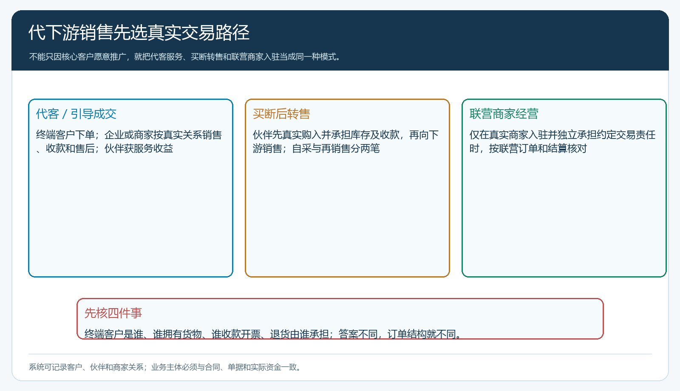
图3：不同路径先核真实买家、货权、收款和退货责任，再决定客户、商家与伙伴如何进入系统记录。

权限与货盘也要分开，避免“既是客户又是伙伴”看到两套不该混的价格
该主体以客户身份登录手机商城时，应看到自己能买的商品、自己的客户价格、余额或账期；以伙伴身份协作时，只应看到被授权的终端客户、商品范围和必要的订单进度。伙伴不能因为自己是大客户就直接修改其他客户的指定价、代替财务放行授信或自行批准退款。反过来，企业也不能让伙伴只看到一张总业绩表、却无法核对自己的客户和订单，否则收益争议会在结算时集中爆发。实际开通前按租户版本检查客户类型、客户归属、员工或商家账号、联营及分润能力，避免将不同模块的角色名称误认为一个通用“合伙人开关”。
商品范围也应分两本清单。自采清单可以覆盖他自己门店经营需要的商品；可推广清单只开放供给稳定、价格边界清楚、总部能兑现交期的商品。客户级促销可以改变终端订单实付价，但不自动改变伙伴收益比例；伙伴自采的优惠也不能沿用到全部终端客户。如果客户借伙伴账号替其它门店集中下单以套取低价，系统中应能通过客户、收货地址、订单来源与实际付款主体发现异常，再由业务负责人按协议处理，不能只靠月底毛利报表猜测。

月结时从两张清单回到原单，不按一个总额乘比例
自采清单列客户采购订单、商品、成交价、发货、实收、欠款、退货和约定返利；下游服务清单列真实终端客户、伙伴归属、有效签收、净成交、费用、已回款和应付收益。假设自采2万元、代下游有效成交3万元，企业不能对5万元统一按伙伴比例付钱。自采2万元若退了2000元，应处理原采购订单与客户余额；下游3万元若退货5000元，应冲减对应终端订单及伙伴收益。两类退货都和同一主体有关，但回冲到不同交易。客户付款混付、供方直送或联营订单拆单时，更要从原单逐项复核，不能以月底一张总表抹平。
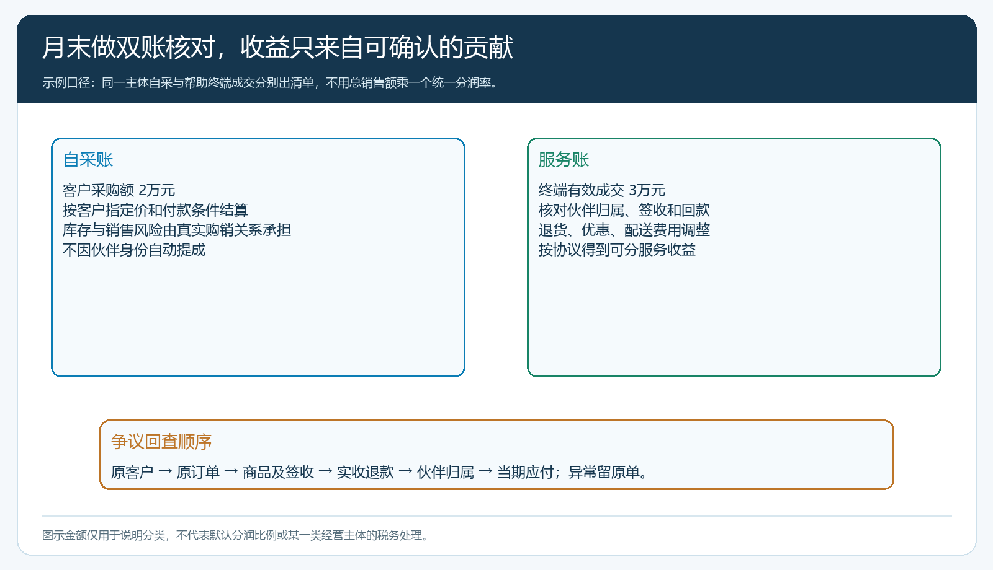
图4：自采与服务收入分别核对成交、履约和资金；伙伴收益只来自协议覆盖且可追溯的贡献。

先用两家门店和两类订单试跑，再扩大到整个区域
试点选择一位愿意参与的核心客户、两家真实下游门店和两三种供应稳定的商品。第一笔让核心客户自己采购，核对客户指定价、付款与退货是否保持原样；第二笔由下游门店自主在手机商城下单或经确认后由伙伴代下单，核对终端价格、伙伴归属、发货签收与实收；第三笔模拟终端部分退货，核对客户退款和伙伴收益调整。三笔订单的买家、卖方、收款主体和售后负责人应能被另一位不参与试点的财务同事讲清楚，才说明两类身份没有混算。
若核心客户还要求自己备货、自己定价和自己收下游款，应暂停把它放进上述代客模式，先重新确认是否改为真实买断转售或联营商家经营，再调整合同、系统账号与单据结构。商业关系改变，组织责任、税票、结算和客户承诺也会变；系统能记录真实订单与关联关系，但不能把不清楚的法律与经营主体自动变清楚。此处只给业务核算方法，具体合同与财税处理应依据实际交易由企业专业人员确认。
扩围时看三项结果：新增门店是否真正复购，而非伙伴自采换了个名目；企业扣除商品、履约和售后成本后是否仍有合理贡献；伙伴获得的收益是否能从终端原订单及实收退款复算。如果三项有一项不成立，先检查客户身份、价格范围和订单路径，再扩大客户数量。核心客户愿意帮企业拓展区域是宝贵资源，但只有两本账清楚，他才不会因为结算争议失去动力，企业也不会把增长与重复分润混为一谈。

